30x60x1,05 Nova Treppe cremebeige R10/A
Agrob Buchtal Solar Ceramics

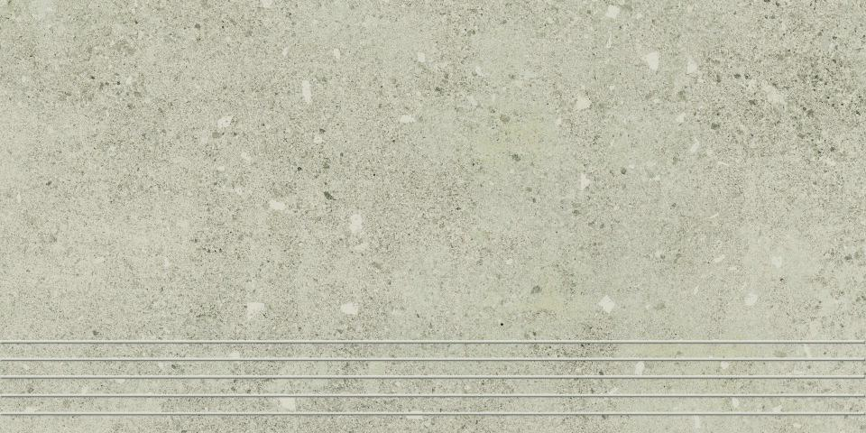Eigenschaften
GTIN:
4057249113585
HAN:
431852H
Belastbarkeit
trittsicher
Bewertungsgruppe Rutschgefahr
A, R 10
Farbton
beige
Produkt
Treppenfliese
Werkstoff
Feinsteinzeug
Breite (mm)
297,00
Dicke (mm)
10,50
Länge (mm)
597,00
Klassifizierung Keramik
unglasiert, DIN EN 14411 Alb
Serie
Nova

